## 3.2 Diseño

### Diagramas UML

1. Casos de Uso
2. 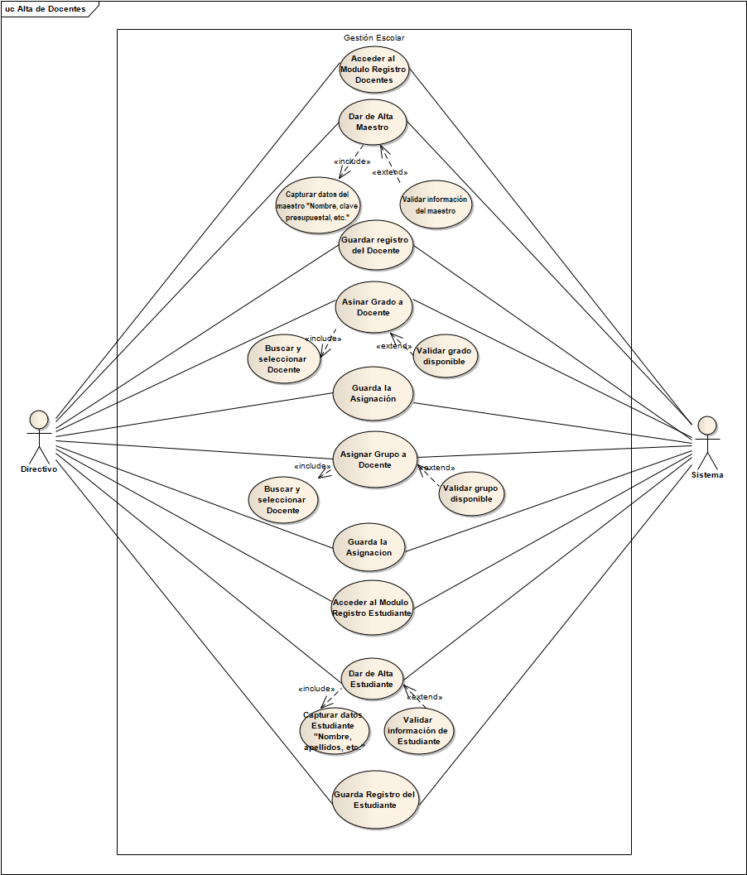Gestión Escolar “Directivo”

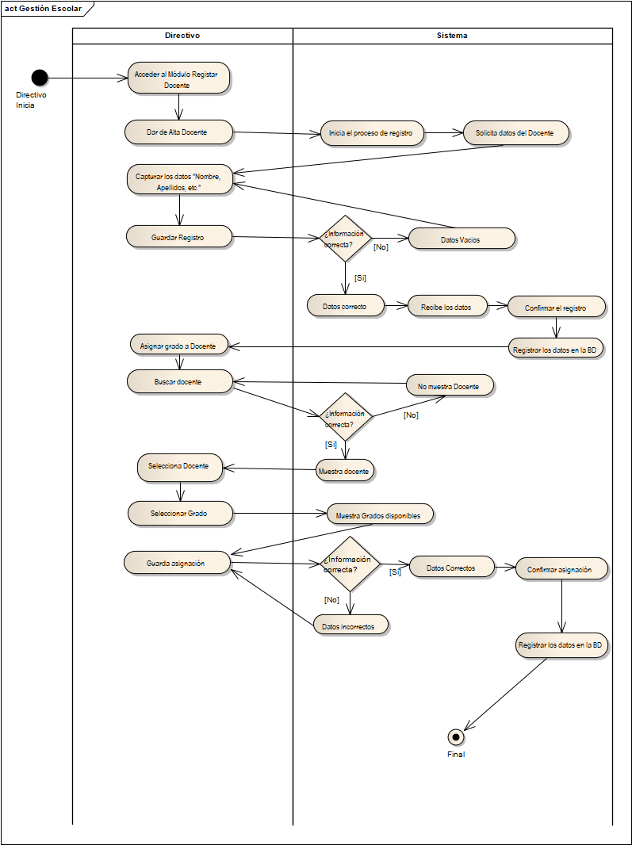

1. Visualizar calificaciones “Estudiante”

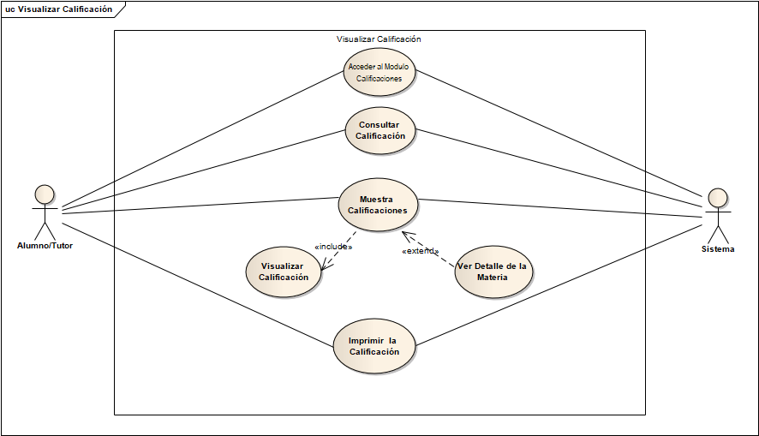

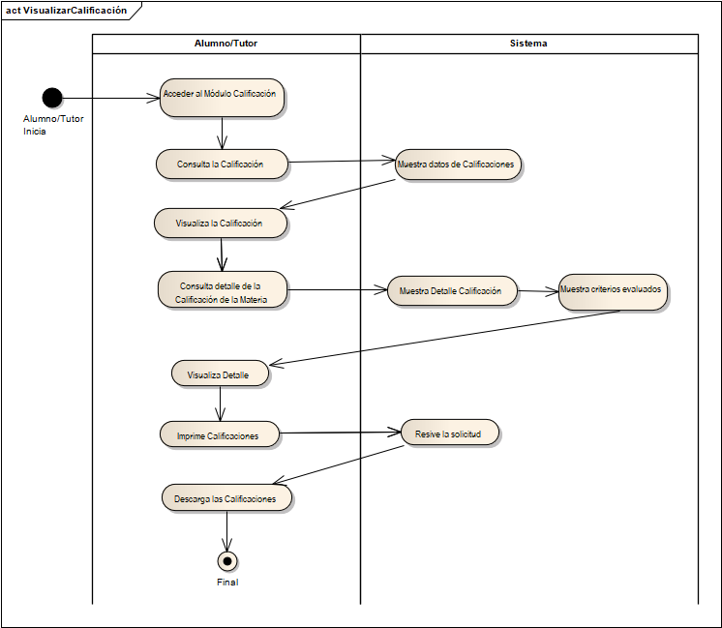

1. Gestión de Calificaciones “Docente”

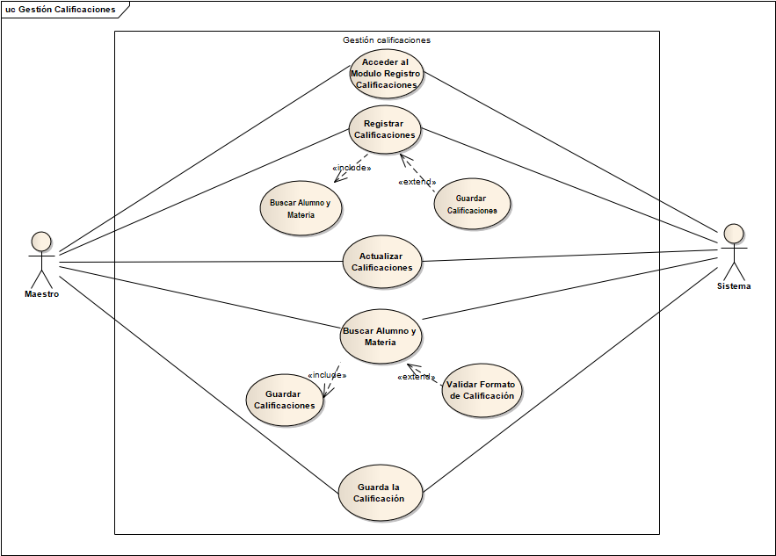

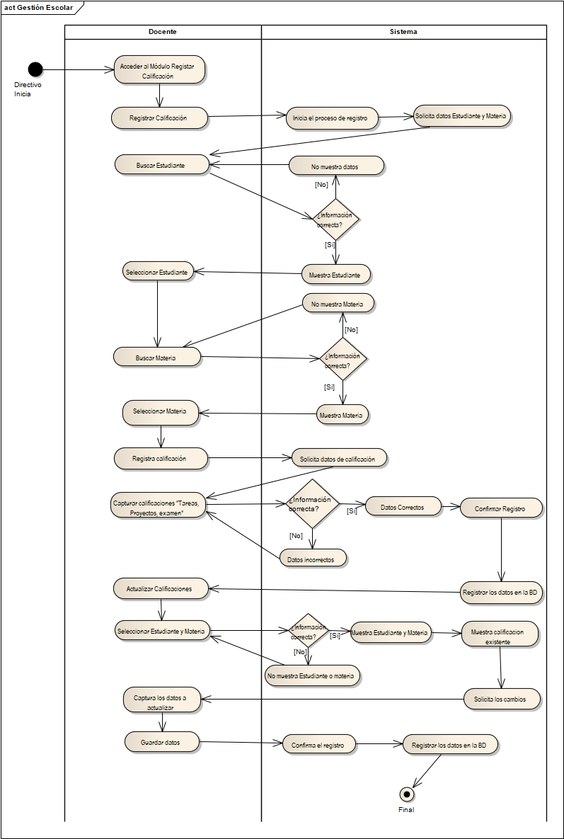

1. Login y Autenticación

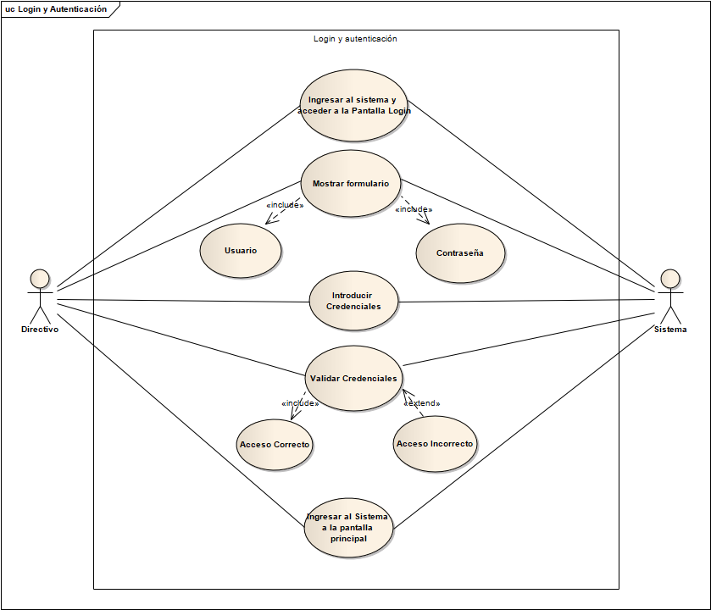

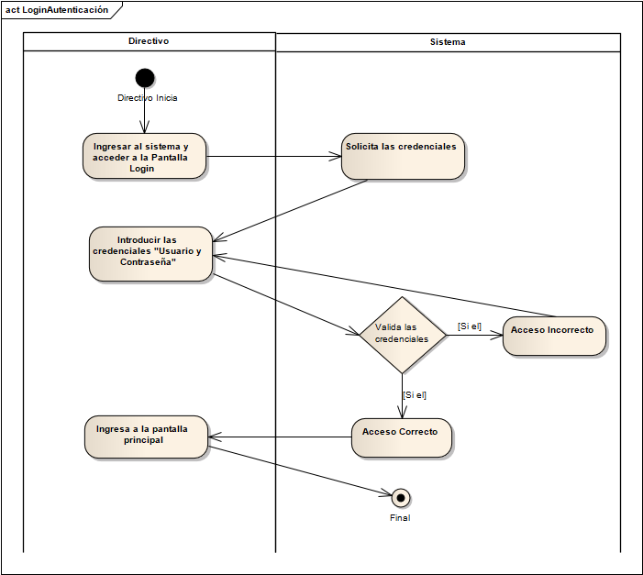

### 3.2.2 Modelado de la Base de Datos

1. Diagrama Relacional

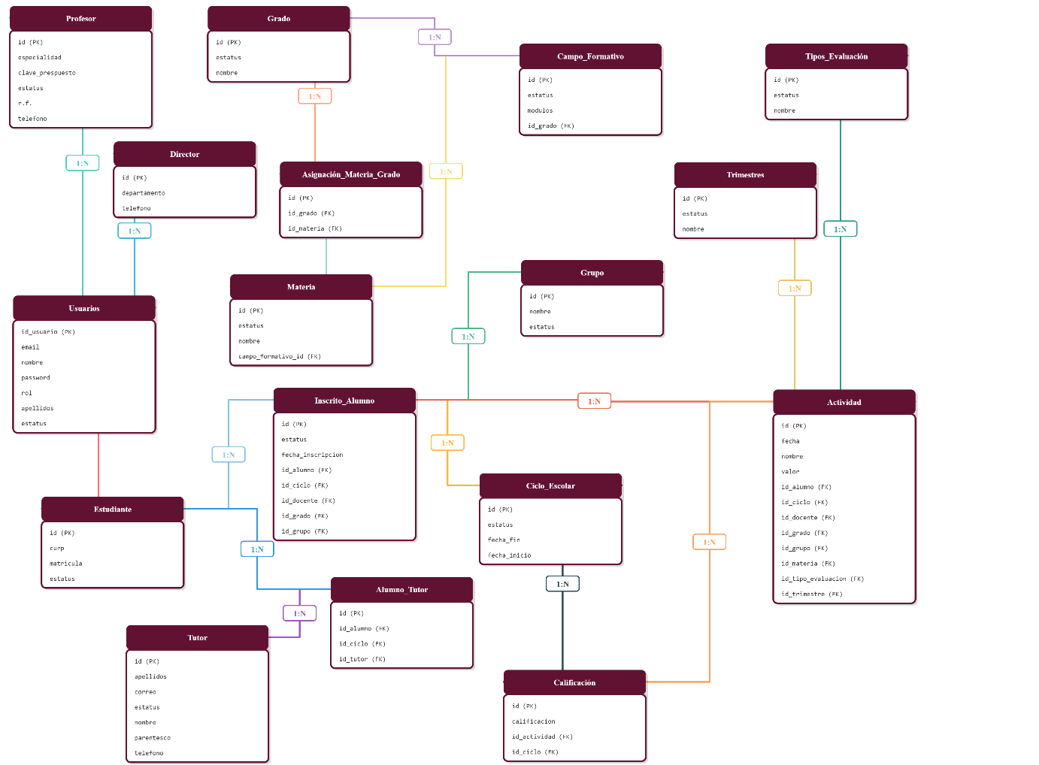

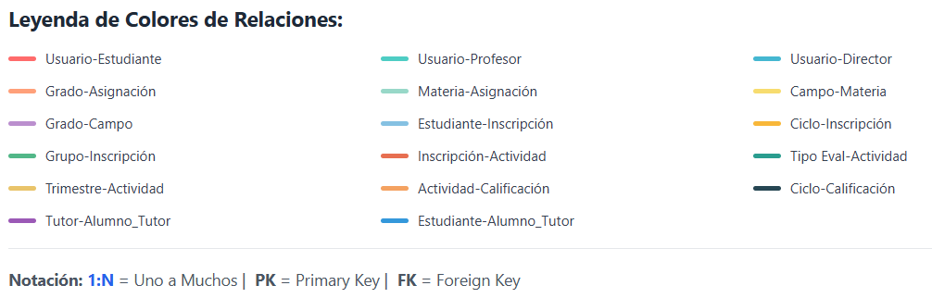

|  |  |  |  |  |
| --- | --- | --- | --- | --- |
| **REGISTRO DE USUARIOS CON DIFERENTES ROLES** | | | | |
| **Nombre de la Tabla: Usuarios** | | | | |
| NOMBRE | TIPO | LONGITUD | INDICE | COMENTARIO |
| id | varchar | 36 | Primary Key | UUID del usuario, generado desde java |
| nombre | varchar | 50 | NA | Nombre del Usuario |
| apellido_materno | varchar | 50 | NA | Apellido Materno del Usuario |
| apellido_paterno | varchar | 50 | NA | Apellido Paterno del Usuario |
| email | varchar | 50 | NA | Correo del Usuario |
| fecha_nacimiento | date |  | NA | Fecha de Nacimiento del Usuario |
| password | varchar | 50 | NA | Contraseña del Usuario |
| rol | enum (Directivo, Estudiante, Profesor) |  | NA | Rol del Usuario |
| sexo | enum (Femenino, Masculino) |  | NA | Sexo del Usuario |

1. Diccionario de datos

|  |  |  |  |  |
| --- | --- | --- | --- | --- |
| **REGISTRO DE USUARIOS CON ROL DE DIRECTOR** | | | | |
| **Nombre de la Tabla: Director** | | | | |
| NOMBRE | TIPO | LONGITUD | INDICE | COMENTARIO |
| id | varchar | 36 | Primary Key | Referencia al ID del usuario que es director |
| rfc | varchar | 13 | NA | RFC, Registro Federal de Contribuyentes del director |
| clave_presupuestal | varchar | 15 | NA | Clave Presupuestal, Código de la partida presupuestal de su salario |
| telefono | varchar | 10 | NA | Telefono, del director |
| especialidad | varchar | 50 | NA | Especialidad, Formación del director |

|  |  |  |  |  |
| --- | --- | --- | --- | --- |
| **REGISTRO DE USUARIOS CON ROL DE MAESTRO/PROFESOR** | | | | |
| **Nombre de la Tabla: Docente** | | | | |
| NOMBRE | TIPO | LONGITUD | INDICE | COMENTARIO |
| id | varchar | 36 | Primary Key | Referencia al ID del usuario que es maestro |
| rfc | varchar | 13 | NA | RFC, Registro Federal de Contribuyentes del maestro |
| clave_presupuestal | varchar | 15 | NA | Clave Presupuestal, Código de la partida presupuestal de su salario |
| telefono | varchar | 10 | NA | Telefono, del director |
| especialidad | varchar | 50 | NA | Especialidad, Formación del maestro |

|  |  |  |  |  |
| --- | --- | --- | --- | --- |
| **REGISTRO DE USUARIOS CON ROL DE ALUMNO** | | | | |
| **Nombre de la Tabla: Alumno** | | | | |
| NOMBRE | TIPO | LONGITUD | INDICE | COMENTARIO |
| id | varchar | 36 | Primary Key | Referencia al ID del usuario que es alumno |
| curp | varchar | 20 | NA | Curp, Clave Única de Registro de Población del alumno, usada para identificarlo de manera oficial en México. |
| matricula | varchar | 25 | NA | Matricula, Número único asignado al alumno dentro de la escuela para control administrativo y académico |
| estatus | Enum(Activo,Inactivo) |  | NA | Estatus, Indica la situación actual del alumno en la escuela, por ejemplo: activo, egresado, dado de baja o en suspensión |

|  |  |  |  |  |
| --- | --- | --- | --- | --- |
| **REGISTRO DE GRADO** | | | | |
| **Nombre de la Tabla: Grado** | | | | |
| NOMBRE | TIPO | LONGITUD | INDICE | COMENTARIO |
| id | varchar | 36 | Primary Key | UUID del grado, generado desde java, identificador del grado |
| nombre | varchar | 15 | NA | Grado, Nombre o identificación del grupo o clase, por ejemplo ‘1° ’ o ‘3° ’. |
| estatus | Enum |  | NA | Estatus,Indica si el grupo está activo, inactivo o cerrado para el ciclo escolar. |

|  |  |  |  |  |
| --- | --- | --- | --- | --- |
| **REGISTRO DE GRUPOS** | | | | |
| **Nombre de la Tabla: Grupo** | | | | |
| NOMBRE | TIPO | LONGITUD | INDICE | COMENTARIO |
| id | varchar | 36 | Primary Key | UUID del grupo, generado desde java, identificador unico de grupos |
| nombre | varchar | 15 | NA | Nombre o identificación del grupo o clase, por ejemplo ‘A’, ‘B’. |
| estatus | Enum |  | NA | Estatus,Indica si el grupo está activo, inactivo o cerrado para el ciclo escolar. |

|  |  |  |  |  |
| --- | --- | --- | --- | --- |
| **REGISTRO DE CICLOS ESCOLARES** | | | | |
| **Nombre de la Tabla: Ciclo_Escolar** | | | | |
| NOMBRE | TIPO | LONGITUD | INDICE | COMENTARIO |
| id | varchar | 36 | Primary Key | UUID del Ciclo_Escolar, generado desde java, Identificador unico del registro |
| fecha_inicio | date |  | NA | Fecha Inicio, Fecha de inicio del ciclo escolar. |
| Fecha_fin | date |  | NA | Fecha Fin, Fecha de finalización del ciclo escolar |
| estatus | Enum |  | NA | Estatus, Indica si el ciclo escolar está activo, cerrado o pendiente. |

|  |  |  |  |  |
| --- | --- | --- | --- | --- |
| **REGISTRO DE TRIMESTRES** | | | | |
| **Nombre de la Tabla: Trimestre** | | | | |
| NOMBRE | TIPO | LONGITUD | INDICE | COMENTARIO |
| id | varchar | 36 | Primary Key | UUID del Trimestre, generado desde java |
| nombre | varchar | 40 | NA | Nombre, Nombre o número del trimestre dentro del ciclo escolar, por ejemplo ‘Primer Trimestre’ o ‘Tercer Trimestre’. |
| estatus | Enum(Activo, Inactivo) |  | NA | Estatus, Indica si el trimestre está activo, cerrado o en evaluación. |

|  |  |  |  |  |
| --- | --- | --- | --- | --- |
| **REGISTRO DE TIPOS DE EVALUACIONES** | | | | |
| **Nombre de la Tabla: Tipos_Evaluaciones** | | | | |
| NOMBRE | TIPO | LONGITUD | INDICE | COMENTARIO |
| id | varchar | 36 | Primary Key | UUID del Tipo_Evaluación, generado desde java |
| nombre | varchar | 40 | NA | Nombre, Nombre del tipo de evaluación, por ejemplo ‘Examen Parcial’, ‘Proyecto’, ‘Tarea’ o ‘Evaluación Final’. |
| estatus | Enum |  | NA | Estatus, Indica si el tipo de evaluación está activo o inactivo en el sistema |

|  |  |  |  |  |
| --- | --- | --- | --- | --- |
| **REGISTRO DE CAMPOS FORMATIVOS** | | | | |
| **Nombre de la Tabla: Campo_Formativo** | | | | |
| NOMBRE | TIPO | LONGITUD | INDICE | COMENTARIO |
| id | varchar | 36 | Primary Key | UUID del Campo_Formativo, generado desde java |
| nombre | varchar | 50 | NA | Nombre,Nombre del campo formativo al que pertenece la evaluación o aprendizaje, por ejemplo: ‘Lenguajes’, ‘Saberes y Pensamiento Científico’, ‘Ética, Naturaleza y Sociedad’, o ‘De lo Humano y lo Comunitario’. |
| estatus | Enum |  | NA | Estatus, Indica si el campo formativo está activo o en uso dentro del plan de estudios. |

|  |  |  |  |  |
| --- | --- | --- | --- | --- |
| **REGISTRO DE MATERIAS** | | | | |
| **Nombre de la Tabla: Materias** | | | | |
| NOMBRE | TIPO | LONGITUD | INDICE | COMENTARIO |
| id | varchar | 36 | Primary Key | UUID de la Materia, generado desde java |
| nombre | varchar | 50 | NA | Nombre, Nombre de la materia o asignatura, por ejemplo: ‘Español’, ‘Matemáticas’, ‘Ciencias Naturales’ o ‘Educación Física’. |
| campo_formativo_id | varchar | 36 | Foreign Key | id_campo_formativo, Identificador del campo formativo al que pertenece la materia. |
| estatus | Enum |  | NA | Estatus, Indica si la materia está activa o en uso dentro del plan de estudios. |

|  |  |  |  |  |
| --- | --- | --- | --- | --- |
| **REGISTRO DE TUTORES** | | | | |
| **Nombre de la Tabla: Tutor** | | | | |
| NOMBRE | TIPO | LONGITUD | INDICE | COMENTARIO |
| id | varchar | 36 | Primary Key | UUID del Tutor, generado desde java |
| nombre | varchar | 50 | NA | Nombre del Tutor |
| apellido_materno | varchar | 50 | NA | Apellido Materno del Tutor |
| apellido_paterno | varchar | 50 | NA | Apellido Paterno del Tutor |
| correo | varchar | 50 | NA | Correo del Tutor |
| telefono | Varchar | 10 | NA | Telefono del tutor |
| estatus | Enum(Activo, Inactivo) |  | NA | Estatus |

|  |  |  |  |  |
| --- | --- | --- | --- | --- |
| **ASIGNAR UN TUTOR A UN ALUMNO INSCRITO** | | | | |
| **Nombre de la Tabla: Alumno_Tutor** | | | | |
| NOMBRE | TIPO | LONGITUD | INDICE | COMENTARIO |
| id | varchar | 36 | Primary Key | UUID del Alumno_Tutor, generado desde java, Identificador único del registro que relaciona al alumno con su tutor durante un ciclo escolar. |
| id_alumno | varchar | 36 | Foreign Key | ID del alumno, Identificador que hace referencia al alumno que está vinculado con el tutor. |
| id_tutor | varchar | 36 | Foreign Key | ID del Tutor, Identificador del tutor responsable del alumno |
| id_ciclo | varchar | 36 | Foreign Key | ID del Ciclo Escolar, Identificador que hace referencia al ciclo escolar en el que se registra la relación alumno–tutor. |

|  |  |  |  |  |
| --- | --- | --- | --- | --- |
| **ASIGNAR UN MAESTRO A UN GRADO Y GRUPO** | | | | |
| **Nombre de la Tabla: Asinacion_docente_grado_grupo** | | | | |
| NOMBRE | TIPO | LONGITUD | INDICE | COMENTARIO |
| id | varchar | 36 | Primary Key | UUID de la asignació, generado desde java, Identificador único del registro de asignación entre el docente, grado, grupo y ciclo escolar. |
| id_docente | varchar | 36 | Foreign Key | ID del profesor, Identificador que hace referencia al profesor |
| id_grado | varchar | 36 | Foreign Key | ID del gardo, Identificador que hace referencia al grado escolar (por ejemplo: 1°, 2°, 3°) al que se asigna el docente. |
| id_ciclo | varchar | 36 | Foreign Key | ID del Ciclo Escolar, Identificador que hace referencia al ciclo escolar en el que se realiza la asignación del docente |
| id_grupo | varchar | 36 | Foreign Key | ID del grupo, Identificador que hace referencia al grupo dentro del grado (por ejemplo: A, B, C) asignado al docente |
| estatus | Enum(Activo, Inactivo) |  | NA | Estatus, Indica si la asignación del docente al grupo y grado está activa o inactiva durante el ciclo escolar. |

|  |  |  |  |  |
| --- | --- | --- | --- | --- |
| **ASIGNAR MATERIAS A GRADOS** | | | | |
| **Nombre de la Tabla: Asinacion_materia_grado** | | | | |
| NOMBRE | TIPO | LONGITUD | INDICE | COMENTARIO |
| id | varchar | 36 | Primary Key | UUID de la asignación, generado desde java, Identificador único del registro que relaciona una materia con un grado escolar |
| id_grado | varchar | 36 | Foreign Key | ID del grado, Identificador del grado escolar (por ejemplo: 1°, 2°, 3°) al que se asigna la materia. |
| id_Materia | varchar | 36 | Foreign Key | ID de la Materia,Identificador de la materia asignada al grado escolar. |

|  |  |  |  |  |
| --- | --- | --- | --- | --- |
| **CREAR ACTIVIDADES** | | | | |
| **Nombre de la Tabla: Actividad** | | | | |
| NOMBRE | TIPO | LONGITUD | INDICE | COMENTARIO |
| id | varchar | 36 | Primary Key | UUID de la Actividad, generado desde java, Identificador único de la actividad registrada por el docente. |
| fecha | date |  | NA | Fecha en la que se realiza o registra la actividad. |
| nombre | varchar | 255 | NA | Nombre o título de la actividad, por ejemplo: ‘Exposición de Ciencias’ o ‘Dictado Semana 2’. |
| valor | double |  | NA | Valor numérico o porcentaje asignado a la actividad dentro de la evaluación del alumno. |
| id_asignacion_materia_grado | varchar | 36 | Foreign Key | Id_asignacion_materia_grado Identificador que relaciona la actividad con la materia y el grado escolar al que pertenece. |
| id_docente | varchar | 36 | Foreign Key | ID Profesor, Identificador del docente que creó o registró la actividad. |
| id_tipo_evaluacion | varchar | 36 | Foreign Key | ID Tipo Evaluación, Identificador del tipo de evaluación asociada a la actividad. |
| id_trimestre | varchar | 36 | Foreign Key | ID Trimestre, Identificador del trimestre en el que se realizó la actividad. |

|  |  |  |  |  |
| --- | --- | --- | --- | --- |
| **DESCRIBE QUIEN REALIZO LA ACTIVIDAD Y CUAL ES SU CALIFICACIÓN EN ESA ACTIVIDAD** | | | | |
| **Nombre de la Tabla: Actividad_Alumno** | | | | |
| NOMBRE | TIPO | LONGITUD | INDICE | COMENTARIO |
| id | varchar | 36 | Primary Key | UUID de la Actividad Realizada, generado desde java,Identificador único del registro de la actividad realizada por un alumno. |
| valor_obtenido | double |  | NA | Valor, Calificación o puntaje que el alumno obtuvo en la actividad asignada. |
| id_actividad | varchar | 36 | Foreign Key | ID Actividad,Identificador de la actividad a la que corresponde la calificación. |
| id_alumno | varchar | 36 | Foreign Key | ID Alumno, Identificador del alumno que realizó la actividad. |

|  |  |  |  |  |
| --- | --- | --- | --- | --- |
| **INDICA EL PROMEDIO POR MATERIA Y CICLO DE UN ALUMNO** | | | | |
| **Nombre de la Tabla: Calificación_final** | | | | |
| NOMBRE | TIPO | LONGITUD | INDICE | COMENTARIO |
| id | varchar | 36 | Primary Key | UUID de la Calificación, generado desde java, Identificador único de la calificación final registrada |
| promedio | double |  | NA | Promedio final obtenido por el alumno en la materia durante el trimestre o ciclo escolar. |
| Id_alumno | varchar | 36 | Foreign Key | ID Alumno,Identificador del alumno al que pertenece la calificación final. |
| id_ciclo | varchar | 36 | Foreign Key | ID Ciclo Escolar, Identificador del ciclo escolar al que corresponde la calificación. |
| id_materia | varchar | 36 | Foreign Key | ID Materia, Identificador de la materia evaluada |
| id_trimestre | varchar | 36 | Foreign Key | ID Trimestre, Identificador del trimestre al que pertenece el promedio final. |

|  |  |  |  |  |
| --- | --- | --- | --- | --- |
| **INDICA QUE UN ALUMNO ESTA INSCRITO A UN GRUPO, GRADO Y CICLO ESCOLAR, ADEMAS QUIEN ES SU MAESTRO** | | | | |
| **Nombre de la Tabla: Inscrito_Alumno** | | | | |
| NOMBRE | TIPO | LONGITUD | INDICE | COMENTARIO |
| id | varchar | 36 | Primary Key | UUID de la Calificación, generado desde java, Identificador único de la calificación final registrada |
| promedio | double |  | NA | Promedio final obtenido por el alumno en la materia durante el trimestre o ciclo escolar. |
| id-alumno | varchar | 36 | Foreign Key | ID Alumno,Identificador del alumno al que pertenece la calificación final. |
| id_ciclo | varchar | 36 | Foreign Key | ID Ciclo Escolar, Identificador del ciclo escolar al que corresponde la calificación. |
| id_materia | varchar | 36 | Foreign Key | ID Materia, Identificador de la materia evaluada |
| id_trimestre | varchar | 36 | Foreign Key | ID Trimestre, Identificador del trimestre al que pertenece el promedio final. |

### 3.2.2 Estructura de Interfaces

1. Directivo
2. Login y Autenticación

Img

Label

Caja de Texto, donde se ingresará la contraseña

Caja de Texto, donde se ingresará el usuario

Título, con leyenda Iniciar Sesión

Botón

Input

Input

Label



1. Estudiante

Color Estándar: #611232

Imagen/foto de perfil del usuario logueado

1. Materias Actuales

Color Estándar: #EFDFBB



Img

Label

Logo

Img

Nombre del Usuario

Label

Menú

Label

Color Estándar: #CC8989, cuando repruebe una Materia

Etiqueta

Etiqueta

Información de la Materia “Datos”

Texto

Texto

Botón para ver detalle de la calificación

Boton

Boton

1. Criterios Evaluados

Resultado de las calificaciones, promedio general

Img

Label

Label

Texto: Valor de criterio

Texto: Calificación obtenida

Texto: Nombre del criterio

Texto: De

Texto: Obtenido

Texto: Criterio

Texto: Nombre de la Materia

Label

Menú



1. Historial Academico

Img

Label

Texto: Calificación Obtenida

Texto: Nombre de la Materia

Texto: Promedio Final

Texto: Calificación Obtenida

Texto: Titulo del Campo

Texto: Nombre de la Materia

Texto: Titulo del campo

Filtro: Periodo Evaluación

Filtro: Grupo

Filtro: Grado

Icono para descargar el Historial Académico

Icono

Texto: Titulo de la Pantalla

Menú



1. Datos Generales Estudiante “Perfil”

Img

Imagen/Foto de perfil del usuario

Img

Información del Docente Actual a cargo

Texto

Información “Datos del Estudiante” Nombre, apellidos, etc.

Texto

Label

Etiqueta

Img

Etiqueta

Texto: Título de Pantalla

Menú



1. Calificaciones Generales por Grado

Texto: Nombre Usuario

Imagen del Usuario

Texto

Texto

Texto

Texto

Texto

Etiqueta

Etiqueta

Etiqueta

Etiqueta

Etiqueta

Texto

Etiqueta

Texto: Título de Pantalla

Menú



1. Docente
2. Perfil Docente

Información “Datos del Docente” Nombre, apellidos, etc.

Texto

Texto: Nombre Usuario

Imagen: Usuario

Boton “Editar”

Etiqueta

Texto: Título de Pantalla

Menú



1. Directivo
2. Dar de alta estudiante

Botón  
(Cerrar)

Botón  
(Guardar)

Botón

Botón

Botón (Registro nuevo)  
(menu)

Combo

texto de relleno

Switch

Cuadro de texto

Cuadro de texto

Combo

Cuadro de texto

Cuadro de texto

Cuadro de texto

Combo

Combo

texto de relleno

texto de relleno

texto de relleno

Logo

Botón  
(menu)

Icono





texto de relleno

Cuadro de texto

Cuadro de texto

Cuadro de texto

Activo/Inactivo

1. Directivo
2. Estudiantes registrados

<- 1 2 … 37 38 ->

texto de relleno

texto de relleno

texto de relleno

texto de relleno

texto de relleno

Botón  
(Visualizar)

Botón  
(Editar)

texto de relleno

texto de relleno

texto de relleno

texto de relleno

texto de relleno

texto de relleno

Botón  
(Nuevo registro)

Botón  
(Limpiar)

Botón  
(Buscar)

Botón

Botón

Botón

Cuadro de texto

texto de relleno

Botón  
(menu)

Icono





texto de relleno

texto de relleno

Logo

1. Directivo
2. Dar de alta Docentes

Logo

texto de relleno

Botón (Cerrar)

Botón (Guardar)

Botón

Botón

Switch

Cuadro de texto

Cuadro de texto

Cuadro de texto

Cuadro de texto

Cuadro de texto

texto de relleno

Cuadro de texto

Cuadro de texto

Cuadro de texto

Botón  
(menu)

Icono





texto de relleno

Activo/Inactivo

1. Directivo
2. Docentes Registrados

Activo/Inactivo

Botón (Editar) 

texto de relleno

texto de relleno

texto de relleno

texto de relleno

texto de relleno

Switch

Botón

texto de relleno

texto de relleno

texto de relleno

texto de relleno

texto de relleno

Switch

Botón

Botón (Editar) 

Activo/Inactivo

Botón (Nuevo registro) 

Botón (Limpiar) 

Botón (Buscar)

Botón

Botón

Botón

Cuadro de texto

texto de relleno

Botón  
(menu)

Icono





texto de relleno

Logo

texto de relleno

1. Directivo
2. Perfil Estudiante

texto de relleno

Icono

texto de relleno

texto de relleno

texto de relleno

texto de relleno

texto de relleno

texto de relleno

Icono

Activo/Inactivo

Botón (Editar) 

Switch

Botón

texto de relleno

texto de relleno

texto de relleno

texto de relleno

texto de relleno

texto de relleno

texto de relleno

texto de relleno

texto de relleno

Botón  
(menu)

Icono





texto de relleno

Logo

texto de relleno

Botón (Detalles) 

Botón

texto de relleno

texto de relleno

texto de relleno

texto de relleno

texto de relleno